LAPORAN
PRAKTIK KERJA LAPANGAN
HUBUNGAN MASYARAKAT

PERAN PROKOMPIM PEMERINTAH KOTA BOGOR DALAM MEMPUBLIKASIKAN BERITA MELALUI WEBSITE
(WWW.KOTABOGOR.GO.ID)
Jl. Ir. H. Djuanda No. 10, Kota Bogor, Jawa Barat



Disusun oleh :
KEVIN ABI HAMZAH
044116529

PROGRAM STUDI ILMU KOMUNIKASI
FAKUTAS ILMU SOSIAL DAN ILMU BUDAYA
UNIVERSITAS PAKUAN
BOGOR
2020

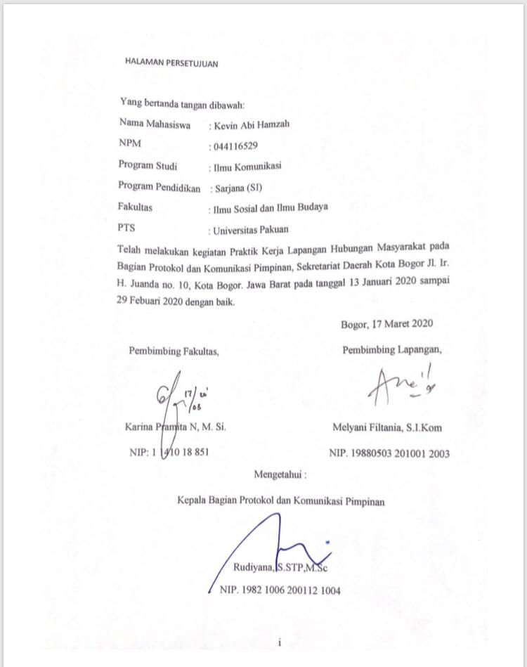

HALAMAN PENGESAHAN

PRAKTIK KERJA LAPANGAN
PERAN PROKOMPIM PEMERINTAH KOTA BOGOR DALAM MEMPUBLIKASIKAN BERITA MELALUI WEBSITE
Telah dipertahankan di hadapan Tim Penguji PKL
Program Studi Ilmu Komunikasi
Fakultas Ilmu Sosial dan Ilmu Budaya (FISIB)
Universitas Pakuan
Pada hari Selasa, 31 Maret 2020
dan dinyatakan memenuhi persyaratan, sebagai
Syarat Menyusun Skripsi Program Sarjana (S1)

Susunan Tim Penguji
Penguji I : Karina Pramita N, M. Si. (  )
NIP. 1. 401 18 851
Penguji II : Intan Trikusumaningtias, M. I. KOM (  ) NIP. 1. 0616049761
Bogor, 31 Maret 2020
Mengetahui,
Dekan,
Fakultas Ilmu Sosial dan Ilmu Budaya (FISIB)
Universitas Pakuan,

Dr. Agnes Setyowati H., M.Hum.
NIK: 1.0295 006 229

KATA PENGANTAR

Puji syukur penulis panjatkan kehadirat Allah SWT yang telah memberikan rahmat dan hidayah-Nya, sehingga penulis dapat menyelesaikan penyusunan. Laporan Praktik Kerja Lapangan (PKL) ini sesuai jadwal. Laporan PKL yang berjudul “PERAN PROKOMPIM PEMERINTAH KOTA BOGOR DALAM MEMPUBLIKASIKAN BERITA MELALUI WEBSITE
(WWW.KOTABOGOR.GO.ID)” dengan baik sebagai salah satu syarat untuk dapat menyusun tugas akhir skripsi Program Strata-1 Sarjana Ilmu Komunikasi, Fakultas Ilmu Sosial dan Ilmu Budaya, Universitas Pakuan. Laporan ini merupakan hasil dari kegiatan PKL yang penulis lakukan selama kurang lebih dua bulan pada Bidang PROKOMPIM Pemerintah Bogor Kota. Penyelesaian laporan ini terwujud atas bantuan dan bimbingan dari berbagai pihak, untuk itu penulis ucapkan terima kasih kepada:
- Terimakasih kepada Dr. Agnes Setyowati H., M.Hum selaku Dekan Fakultas Ilmu Sosial dan Budaya Univeritas Pakuan.
- Terimakasih kepada Muslim M. Si selaku Ketua Program Studi Ilmu Komunikasi, Fakultas Ilmu Sosial dan Budaya Universitas Pakuan
- Terimakasih kepada Karina Pramita N, M. Si. Selaku Dosen pembimbing Fakultas Ilmu Sosial dan Budaya Universitas Pakuan yang selalu memberi pengarahan dan meluangkan waktu untuk dapat membimbing penulis menyelesaikan Laporan Praktik Kerja Lapangan (PKL) ini.
- Terimakasih kepada pak Rudiyana Selaku kepala bagian prokompim pemerintah kota Bogor yang telah memberikan izin dan meluangkan waktu kepada penulis untuk dapat melaksanakan kegiatan Praktik kerja Lapangan.
- Terimakasih kepada Yani Filtania selaku pembimbing lapangan penulis selama melaksanakan PKL di prokompim pemerintah kota Bogor.
- Terimakasih kepada Bang Adit, Bang Apri, Bang Almi, Bang Hari, Bang Ryan, Pak Lani, Pak Rabbas, Albi, dan Arvan yang mau membantu dan mengarahkan penulis dengan tulus selama PKL di Prokompim Pemerintah Kota Bogor.

- Keluarga penulis yang senantiasa memberikan dukungan dan doa yang tulus Ikhlas, memotivasi, serta memberi dukungan dalam bentuk moril maupun materil dan selalu membuat penulis semangat untuk mengerjakan laporan ini yang selalu memberi motivasi kepada penulis.
- Terimakasih kepada Teman-teman Mafioso penulis Dopet, Hazel, Afrizki, Raka, Farhan, Naufal, Alan, dan Eja yang sudah mendukung penulis sehingga penulis bias menyelesaikan laporan PKL ini.
- Terimakasih kepada teman-teman dekat penulis Cindytia, Trisha, dan Ririh yang sudah mendukung penulis sehingga penulis bisa menyelesaikan laporan PKL ini.
- Dan semua pihak yang terkait dalam pelaksanaaan serta penyelesaian Praktik Kerja Lapangan Akhir kata penulis mengucapkan terimakasih dan ucapan maaf yang sebanyak-banyaknya apabila masih ada kekurangan dan kesalahan-kesalahan dari pihak penulis sehingga dengan rendah hati apabila dengan kesalahan dan kekurangan tersebut penulis mengharapkan saran dan kritik dari pembaca untuk menyempurnakan Laporan Praktik Kerja Lapangan ini.

Bogor, maret 2020
Penulis

Kevin Abi Hamzah

DAFTAR ISI

HALAMAN PERSETUJUAN i
HALAMAN PENGESAHAN ii
KATA PENGANTAR iii
DAFTAR ISI v
DAFTAR GAMBAR vii
DAFTAR LAMPIRAN viii

BAB I PENDAHULUAN
1.1 LATAR BELAKANG 1
1.2. RUANG LINGKUP 3
1.3. TUJUAN 3
1.3.1. TUJUAN UMUM 3
1.3.2. TUJUAN KHUSUS 3
1.4. MANFAAT RAKTIK KERJA LAPANGAN 4
1.4.1. MANFAAT BAGI MAHASISWA 4
1.4.2. MANFAAT BAGI INSTANSI 4
1.4.3. MANFAAT BAGI UNIVERSITAS 4
BAB II TINJAUAN PUSTAKA
2.1. KOMUNIKASI 5
2.1.1. TUJUAN KOMUNIKASI 5
2.1.2. FUNGSI KOMUNIKASI 5
2.2. KOMUIKASI MASSA 7
2.3. PENGERTIAN HUMAS 7
2.3.1. PERAN HUMAS 8
2.4. MEDIA SOSIAL 9
2.5. FUNGSI HUMAS 9
2.6. HUMAS PEMERINTAHAN 10
2.7. PUBLIKASI 10
2.8. WEBSITE 11

BAB III GAMBARAN PERUSAHAAN
3.1. SEJARAH PEMERINTAH KOTA BOGOR 12
3.1.1. LETAK GEOGRAFIS DAN WILAYAH ADMINISTRASI
KOTA BOGOR 13
3.1.2. VISI DAN MISI KOTA BOGOR 14
3.1.3. LAMBANG KOTA BOGOR 14
3.2. KEGIATAN OPERASIONAL 14
3.3. STRUKTUR ORGANISASI DAN DESKRIPSI TUGAS 15
BAB IV PELAKSANAAN PKL
4.1. BENTUK KEGIATAN PKL 19
4.2. PROSEDUR KERJA PKL 21
4.3. KENDALA KERJA DAN PENYELESAIAN 21
4.3.1. KENDALA TEKNIS 21
4.3.2. KENDALA PRINSIP 22
BAB V PEMBAHASAN
5.1. PERAN HUMAS PEMERINTAH KOTA BOGOR DALAM MEMPUBLIKASIKAN BERITA MELALUI WEBSITE……………….. 23
5.2. HAMBATAN YANG DIHADAPI PEMERINTAH KOTA BOGOR DALAM MEMOUBLIKASIKAN BERITA MELALUI WEBSITE 27
BAB VI KESIMPULAN DAN SARAN
6.1. KESIMPULAN 29
6.2. SARAN 30
DAFTAR PUSTAKA 31
LAMPIRAN 32

DAFTAR GAMBAR

GAMBAR 1. LAMBANG PEMERINTAH KOTA BOGOR 14
GAMBAR 2. STRUKTUR ORGANISASI PROKOMPIM 15
GAMBAR 3. CONTOH BERITA PADA WEBSITE 23
GAMBAR 4. CONTOH PELAYANAN PUBLIK PADA WEBSITE 23
GAMBAR 5. DESTINASI PARIWISATA PADA WEBSITE 24
GAMBAR 6. CONTOH BERANDA PADA WEBSITE 24
GAMBAR 7. CONTOH GAMBAR INFORMASI COVID19 PADA WEBSITE 27

DAFTAR LAMPIRAN

LAMPIRAN 1. FOTO BERSAMA PAK WALIKOTA 32
LAMPIRAN 2. FOTO BERSAMA PAK WAKIL WALIKOTA 32
LAMPIRAN 3. FOTO BERSAMA PEMBIMBING PKL 33
LAMPIRAN 4. FOTO BERSAMA STAFF PROKOMPIM 33
LAMPIRAN 5. FOTO KEGIATAN 1 34
LAMPIRAN 6. FOTO KEGIATAN 2 34

BAB I
PENDAHULUAN

  - Latar Belakang PKL
Era globalisasi ini sangat penting yang namanya komunikasi untuk meningkatkan kualitas diberbagai bidang. Pengertian Ilmu Komunikasi sendiri adalah suatu kajian yang sangat luas dan intens, pasalnya dikehidupan sehari hari kita tidak terlepas dengan yang namanya komunikasi. Ilmu yang mempelajari cara manusia berkomunikasi dan berinteraksi antar sesama dengan bahasa, baik verbal non verbal. Komunikasi yang baik harus bersifat artikulatif dan persuasif. Studi ilmu komunikasi merangkum semua teori tersebut dalam satu disiplin ilmu yang dapat diaplikasikan kedalam berbagai bidang.
Humas merupakan singkatan dari Hubungan Masyarakat atau dalam bahasa Inggris disebut dengan Public Relation (PR) yang bertanggungjawab dalam membangun dan mempertahanan reputasi, citra, dan komunikasi yang baik dan bermanfaat antara organisasi dan publik. Dalam dunia bisnis, fungsi humas kerap dikaitkan dengan marketing, padahal sangat berbeda. Sebagai profesi, bidang Humas nantinya membantu mendidik, memberikan infomasi, membangkitkan ketertarikan masyarakat, merencanakan strategi untuk meraih simpati hingga membuat masyarakat mengerti dalam situasi tertentu.
Seiring berkembangnya teknologi WWW atau World Wide Web merupakan penerapan penyajian informasi yang saat ini merupakan media yang paling banyak diakses oleh manusia. Dengan demikian dapat dikatakan bahwa manusia menjadi tergantung pada mesia tersebut untuk dapat memenuhi kebutuhannya akan informasi. Oleh karena itu, Website sampai saat ini memasuki generasi ke 3 yaitu Web 3.0 atau disebut semantic web yang meskipun masih dalam perdebatan para analis dan peneliti untuk standarisasi. Adapun generasi website yang sudah ada dan masih berjalan yaitu Web 1.0 dan Web 2.0 yang saat ini kita dapat kenal dengan Web Science, yang secara dapat memudahkan penggunanya dalam mengakses informasi yang mereka butuhkan dengan mudah.
Praktik Kerja Lapangan (PKL) merupakan salah satu syarat wajib dilakukan oleh mahasiswa tingkat akhir agar dapat menuju ke tahap penyusunan skripsi, juga dalam pelaksanaan PKL mahasisiwa diberi kebebasan dalam memilih tempat yang diinginkan dalam jangka waktu satu sampai dua bulan lamanya. Tetapi mahasiswa harus tepat dalam memilih divisi yang dituju atau sesuai dengan konsentrasi yang mereka ambil. Berbagai ilmu pengetahuan yang dipelajari selama perkuliahan rasanya kurang cukup jika tidak dibarengi dengan adanya praktik kerja lapangan. Oleh karena itu, kegiatan PKL sangat efektif untuk memberikan pelatihan kepada mahasiswa agar ilmu yang didapat selama pembelajaran dikampus dapat diterapkan pada dunia kerja sebenarnya. Menurut penulis kegiatan PKL ini sangat penting, karena mahasiswa dituntut bekerja secara mandiri dan bertanggung jawab serta dapat mengevaluasi kemampuan. PKL ini juga dapat membentuk pola pikir mahasiswa menjadi terarah dan berkonsentrasi. Selain itu, kegiatan PKL juga dapat menjadikan bekal untuk menghadapi dunia kerja sesungguhnya.
Penulis sendiri melaksanaan Praktik Kerja Lapangan di kantor Pemerintah Kota Bogor yang beralamat di Jl. Ir. H. Juanda No. 10 Bogor, Jawa Barat. Penulis ditempatkan di bagian Humas Protokol yang kini telah berganti nama karena sesuai dengan saran dari Menpan RB (Menteri Pendayagunaan Aparatur Negara Reformasi Birokrasi) menjadi Kepala Bagian Protokol dan Komunikasi Pimpinan (Prokompim), karena secara teknis Humas sekarang berada dibawah KOMINFO. Penulis memilih Pemerintah Kota Bogor sebagai tempat untuk melaksanakan PKL karena sesuai dengan konsentrasi yang penulis ambil yaitu Hubungan Masyarakat, selain itu ingin mengetahui lebih tentang ilmu kehumasan, bagaimana cara menerapkan ilmu kehumasan di dunia kerja sesungguhnya. Humas perlu memaksimalkan kinerja dalam mengelola aturan maupun kebijakan di dalam instansi pemerintahan untuk menjalankan dan mengelola informasi serta
menjalakan program-program kerja yang akan dilaksanakan Pemerintah Kota Bogor kepada masyarakat luas.
Pemerintah Kota Bogor melakukan berbagai macam kegiatan dan menjalankan program untuk memenuhi kebutuhan dan keluhan dari masyarakat, seperti menyajikan dan menyebarluaskan informasi melalui media sosial yang dilakukan oleh bagian Prokompim. Media sosial dapat membantu dalam memberikan informasi kepada masyarakat mengenai kegiatan bagian Prokompim dan Pemerintah Kota Bogor. Salah satu peran Prokompim adalah mengikuti kegiatan Pemerintah Kota Bogor seperti kunjungan acara, rapat kerja, dan pertemuan dengan instansi atau pejabat-pejabat penting. Dalam kegiatan tersebut bagian Prokompim Pemerintah Kota Bogor mengumpulkan dokumentasi berupa foto dan video untuk membuat berita yang dapat disebarluaskan dan disampaikan kepada masyarakat berupa informasi yang dipublikasikan melalui media sosial resmi seperti Website PEMKOT Bogor. Hal tersebut merupakan strategi bagian Prokompim untuk mendukung kinerja Pemerintah Kota Bogor dalam menyampaikan isi dan tujuan dari program yang dilakukan, sekaligus memudahkan Pemerintah Kota Bogor serta divisi Prokompim dalam melakukan pendekatan kepada masyarakat. Seperti yang kita ketahui, media sosial pada saat ini memiliki peran penting dalam melakukan penyebaran informasi secara luas.
Pada saat PKL berlangsung mahasiswa dituntut untuk mengerti serta paham tugas yang diberikan instansi/lembaga tersebut. Didalam setiap instansi/lembaga memiliki aturan atau kebijakannya masing – masing, oleh karena itu mahasiswa yang sedang melaksanakan PKL di instansi/lembaga terkait harus menaati aturan atau kebijakan tersebut. Menanggapi kemajuan teknologi yang berkembang semakin pesat, dalam hal ini penulis focus pada kegiatan Hubungan Masyarakat Pemerintah Kota Bogor dalam mengelola informasi dan disampaikan melalui media internet. Maka dari itu, penulis mengambil judul “PERAN PROKOMPIM PEMERINTAH KOTA BOGOR DALAM MEMPUBLIKASIKAN BERITA MELALUI WEBSITE (WWW.KOTABOGOR.GO.ID)”
Alasan penulis memilih topik pada pengelolaan berita karena berita merupakan sebuah tulisan berbentuk laporan mengenai sebuah kejadian atau peristiwa. Bagi Hubungan Masyarakat Pemerintah Kota Bogor berita menjadi sebuah keharusan untuk disampaikan kepada masyarakat luas. Penulis ingin menerangkan bahwa salah satu upaya humas untuk menciptakan kesan positif dimasyarakat itu dapat dengan cara mempublikasikan berita melalui media, karena media memiliki kekuatan penyebaran informasi yang sangat luas.

  - Ruang Lingkup PKL
Penulis melaksanakan praktik kerja lapangan (PKL) di pemerintah Kota Bogor yang dilaksanakan kurang lebih selama dua bulan, yang dimulai dari tanggal 13 Januari 2020 sampai 29 Februari 2020 dengan jadwal kerja senin – jumat jam 08.00 sampai dengan 16.00 WIB dengan menggunakan pakaian rapi dan sopan.
Pelaksanaan praktik kerja lapangan (PKL) penulis ditempatkan di sub bagian peliput mengenai kegiatan pemerintah Kota Bogor seperti mendokumentasikan dan membuat realease. Hasil liputan tersebut nantinya akan disusun menjadi sebuah berita dan dipublikasikan melalui media online.

  - Tujuan
    - Tujuan Umum
- Memenuhi salah satu mata kuliah sebagai syarat penyusunan skripsi untuk kelulusan (S1).
- Menerapkan ilmu yang selama ini dipelajari selama perkuliahan
- Mendapat ilmu dan mengerti bagaimana melakukan pekerjaan yang sesuai dengan bidangnya.
- Melatih mahasiswa agar lebih kompetitif didunia kerja sebenarnya
- Menambah ilmu dan pengalaman secara langsung.

    - Tujuan Khusus
- Untuk mengetahui peran Humas Pemkot Bogor dalam mempublikasikan berita melalui website.
- Untuk mengetahui hambatan yang dihadapi Humas Pemkot Bogor dalam mempublikasikan berita melalui website.

  - Manfaat Praktik Kerja Lapangan (PKL)
    - Manfaat Bagi Mahasiswa
- Mengetahui tugas pokok sebagai seorang humas dan protokol Pemerintah Kota Bogor.
- Mahasiswa berkesempatan untuk mecoba dan menguji kemampuan dalam bidang pekerjaan yang dilakukan.
- Mengetahui aturan mengenai media social yang ada.
    - Manfaat bagi Instansi
- Lembaga/instansi mendapatkan tambahan tenaga kerja sehingga meringankan staff.
- Lembaga/instansi dapat menjalin hubungan baik dengan penulis dan universitas.
    - Manfaat Bagi Universitas
- Bagi universitas PKL ini untuk membuat atau melatih mahasiswa agar dapat bersaing didunia kerja yang sebenarnya.
- Menjalin hubungan baik antara lembaga/instansi dengan universitas.

BAB II
TINJAUAN PUSTAKA

2.1. Komunikasi
Mulyana (2009) dalam Ngalimun (2017:21) bahwa komunikasi didefinisikan sebagai apa yang terjadi bila makna diberikan kepada suatu perilaku. Bila seseorang memperhatikan perilaku kita dan memberikan makna, komunikasi telah terjadi terlepas dari apakah kita menyadari perilaku kita atau tidak dan mengejanya atau baik. Bila kita memikirkan hal ini, kita harus menyadari bahwa tidak mungkin bagi kita untuk tidak berkomunikasi dengan kata lain, kita tidak dapat berkomunikasi.

2.1.1. Tujuan Komunikasi
Manusia telah ditakdirkan sebagai makhluk sosial untuk hidup secara berkelompok. Kesendirian akan membuat hidup manusia menjadi tidak berarti sehingga sulit untuk bertahan hidup dalam kosmos kehidupan yang saling bertautan. Untuk memenuhi kebutuhan biologis, seperti makan dan minum, serta memenuhi kebutuhan psikologis, seperti sukses dan kebahagiaan, manusia membutuhkan komunikasi antara satu dan yang lain. Kebutuhan utama manusia dan untuk menghadirkan jiwa yang sehat, manusia membutuhkan hubungan sosial yang ramah. Kebutuhan ini dapat terpenuhi dengan sempurna apabila manusia membina komunikasi yang baik dengan orang lain. (Bonner, Hubert 1953 dalam Suryanto, 2015:25)

2.1.2. Fungsi Komunikasi
Komunikasi tidak hanya berkutat pada persoalan pertukaran berita dan pesan, tetapi juga melingkupi kegiatan individu dan kelompok berkaitan dengan tukar-menukar data, fakta, dan ide. Apabila dilihat dari makna ini, ada beberapa fungsi yang melekat dalam proses komunikasi (Onong Uchyana Effendy, 1996 dalam Suryanto, 2015:28), yaitu sebagai berikut.
- Informasi, pengumpulan, penyimpanan, pemrosesan, penyebaran berita, data, gambar, fakta, pesan, opini, dan komentar yang dibutuhkan agar
dapat dimengerti dan beraksi secara jelas terhadap kondisi lingkungan dan orang lain sehingga mengambil keputusan yang tepat.
- Sosialisasi (pemasyarakatan), penyediaan sumber ilmu pengetahuan yang memungkinkan orang bersikap dan bertindak sebagai anggota masyarakat yang efektif sehingga sadar akan fungsi sosialnya dan dapat aktif dalam masyarakat.
- Motivasi, menjelaskan tujuan setiap masyarakat jangka pendek ataupun jangka panjang, mendorong orang untuk menentukan pilihan dan keinginannya, mendorong kegiatan individu dan kelompok berdasarkan tujuan bersama yang akan dikejar.
- Debat dan diskusi, menyediakan dan saling menukar fakta yang diperlukan untuk memungkinkan persetujuan atau menyelesaikan perbedaan pendapat mengenai masalah publik, menyediakan bukti-bukti relevan yang diperlukan untuk kepentingan umum agar masyarakat lebih melibatkan diri dengan masalah yang menyangkut kepentingan bersama.
- Pendidikan, pengalihan ilmu pengetahuan dapat mendorong perkembangan intelektual, pembentukan watak, serta pembentukan keterampilan dan kemahiran yang diperlukan dalam semua bidang kehidupan.
- Memajukan kehidupan, menyebarkan hasil kebudayaan dan seni dengan tujuan melestarikan warisan masa lalu, mengembangkan kebudayaan dengan memperluas horizon seseorang serta membangun imajinasi dan mendorong kreativitas dan kebutuhan estetikanya.
- Hiburan, penyebarluasan sinyal, symbol, suaram dan imaji dari drama, tari, kesenian, kesusastraan, music, olahraga, kesenangan, kelompok, dan individu.
- Integrasi menyediakan bagi bangsa, kelompok, dan individu kesempatan untuk memperoleh berbagai pesan yang diperlukan agar saling mengenal, mengerti, serta menghargai kondisi pandangan dan keinginan orang lain.

  - Komunikasi Massa
Media merupakan organisasi yang mampu mempengaruhi masyarakat melalui informasi atau pesan-pesan komunikasi yang disampaikan. Menurut Effendy (2004:20) dalam Rohim (2016) sebagai sarana komunikasi massa, media massa dapat dikelompokkan menjadi dua kelompok yaitu, media cetak (surat kabar, majalah, tabloid, koran, dan lainnya) dan media elektronik (televisi, radio, bioskop, internet, dan lainnya).

2.3. Pengetian Humas
Jefkins dalam Andipate (2015:10) menegaskan bahwa Public Relations adalah segala bentuk komunikasi yang terencana, baik itu keluar dan kedalam, antara suatu organisasi dengan khalayaknya, dalam rangka mencapai tujuan spesifik yang berlandaskan pada saling pengertian.
Ruslan (2012:7-8) seorang Public Relations harus memiliki suatu kemampuan untuk dapat “mempengaruhi pihak lain melalui komunisuasif (communication and persuasive) atau dikenal dalam istilah komunikasi antar manusia (human relation). artinya, aktivitas Public Relations dalam melakukan komunikasi tersebut mengandung unsur-unsur pendekatan persuasif (bujukan) antara lain :
- Pemaksaan dan hukuman (Coercive and Punishment) Artinya apabila tugas yang seharusnya dilaksanakan itu tenyata diabaikan, maka pelaksana tugas tersebut mendapatkan ancaman sanksi hukuman, dari yang paling ringan hingga bentuk hukuman lebih berat.
- Penekanan (pressure approach) hampir sama dengan unsur pemaksaan, tetapi lebih lunak. Dalam pendekatan ini pihak-pihak yang menerima instruksi diharuskan atau ditekankan sedemikian rupa untuk mencapai suatu target prestasi tertentu. Kalau berhasil maka dia akan memperoleh suatu penghargaan.
- Penghargaan ( Reward Approach) dalam pendekatan ini memberikan janji untuk memberikan imbalan atau penghargaan, sebagai perangsang, bagi mereka yang mencapai prestasi atau produktifitas pada level tertentu.
- Legitimasi (legitimate approach). Berupa perintah, tugas atau instruksi dan keputusan tertentu yang dilakukan oleh pihak lain secara sah dan dalam sebuah oganisasi yang resmi atau legal.
- Referensi (referent approach) yaitu pelaksanaan tugas oleh pihak bawahan atau yang dipimpin berdasarkan kekaguman atau karisma dari pihak pemimpinnya (suri tauladan).
- Keahlian (expert approach) dalam hal ini keahlian pimpinan tersebut merupakan daya tariknya. Misalnya sebagai instruktur atau komunikator, dia dianggap sebagai pakar dalam metode komunikasi penyampaian pesan, informasi, materi kuliah, dan sebagainya. Hal ini akan membawa pengaruh yang positif terhadap bawahannya, sehingga menimbulkan rasa hormat serta kekaguman.

2.3.1. Peran Humas
Millet dalam Ruslan (2010:108) mengemukakan peran Humas dinas instansi atau lembaga pemerintahan terdapat beberapa hal dalam melaksanakan tugas atau kewajiban utamanya, yaitu sebagai berikut:
- Mengamati dan mempelajari keinginan-keinginan dan aspirasi yang terdapat di dalam masyrakat (learning abaout public desires and aspiration).
- Kegiatan untuk memberikan nasihat atau saran dalam menanggapi apa yang sebaiknya dapat dilakukan instansi/lembaga pemerintah seperti yang dikendaki oleh publiknya (advising the public about what is should desire).
- Kemampuan untuk mengusahakan terciptanya hubungan memuaskan antara publik dengan para pejabat pemerintah (ensuring satisfactory contact between public and government official).
- Memberikan penerangan dan informasi tentang apa yang telah diupayakan oleh suatu lembaga/instansi pemerintahan yang bersangktuan (informing and about what agency is doing).

2.4. Media Sosial
Nasrullah (2014:36), kehadiran situs jejaring sosial (social network site) atau sering yang disebut dengan media sosial seperti Website, Facebook, Twitter, dan Instagram media yang memberikan ruang komunikasi dan interaksi dalam jejaring sosial di ruang siber.
Media sosial adalah sebuah media online dimana para penggunanya bisa dengan mudah berpartisipasi, berbagi dan menciptakan isi meliputi blog, social networking atau jejaring sosial, forum dan dunia virtual. Blog, jejaring sosial mungkin merupakan bentuk media sosial yang paling umum digunakan oleh masyarakat seluruh dunia. (Ardianto, 2014:165)

2.5. Fungsi Humas
Bernay dalam Ruslan, (2010:18-19), terdapat 3 fungsi utama humas, yaitu:
- Memberikan penerangan/penjelasan kepada masyarakat.
- Melakukan persuasi untuk mengubah sikap perbuatan masyarakat secara langsung.
- Berupaya untuk mrngintegrasikan sikap dan perbuatan suatu badan atau lembaga sesuai dengan sikap dan perbuatan masyarakat atau sebaliknya.
Ruslan (2010:110) fungsi pokok humas pemerintah pada dasarnya sebagai berikut:
- Mengamankan kebijaksanaan dan program kerja pemerintah yang diwakilinya.
- Memberikan pelayanan, meyebarkanluaskan pesan-pesan dan informasi mengenai kebijaksanaan, hingga mampu mensosialisasikan program - program pembangunan, baik secara nasional maupun daerah kepada masyarakat.
- Menjadi komunikator sekaligus mediator yang proaktif dalam upaya trmenjembatani kepentingan instansi pemerintah di satu pihak dan menampung aspirasi atau opini publik, serta memperhatikan keinginankeinginan masyarakat lain pihak.
- Berperan aktif dalam menciptakan iklim yang kondusif dan demi mengamankan stabilitas dan program pembangunan, baik dalam jangka pendek maupun jangka panjang.

2.6. Humas Pemerintah
Humas pemerintah bertugas menjalankan kegiatan kebijakan publik dan pelayanan publik. Salah satu kegiatan humas pemerintah dalam bidang kebijakan publik adalah memberikan berbagai informasi tentang kebijakan pemerintah yang mengikat rakyat. Sedangkan untuk pelayanan publik adalah memberikan pelayanan terbaik, dengan birokrasi yang tidak berbelit-belit untuk memberikan kepuasan kepada publik. Esensi tujuan humas di dunia pemerintahan, seperti halnya humas di dunia bisnis adalah membuat berbagai program pemerintahan yang dapat membentuk, meningkatkan dan memelihara citra positif dan reputasi baik agar dapat memperoleh opini publik yang menguntungkan, serta dukungan dan simpati publik. Citra sengaja diciptakan oleh humas dalam dunia pemerintahan, dalam bentuk event. (Ardiant, 2013:239)

2.7. Publikasi
Merriam-Webster Dictionary dalam Liliweri publikasi adalah setiap tindakan, rancangan/desain produk yang menarik khalayak, seperti informasi yang mempunyai nilai berita sehingga menarik perhatian dan dukungan khalayak. Sedangkan menurut Nesberg dalam buku Komunikasi Serba Ada Serba Makna menyatakan publikasi adalah informasi yang dirancang untuk memperlihatkan, memperkenalkan, mempertahankan nama dan kehormatan seseorang, kelompok, atau suatu organisasi kepada khalayak dalam suatu konteks tertentu melalui media dengan tujuan untuk menciptakan daya tarik khalayak (Liliweri, 2011: 458).
Nova (2011:54) kegiatan publikasi yang dilakukan oleh seorang Public Relations atau Hubungan Masyarakat yaitu:
- Publisitas adalah penempatan berupa artikel, tulisan, foto, atau tayangan visual yang penuh nilai berita baik karena luar biasa, penting, atau mengandung unsur-unsur emosional, kemanusiaan, humor secara gratis dan bertujuan untuk memusatkan perhatian terhadap suatu tempat, orang, atau suatu institusi yang biasanya dilakukan oleh penerbitan umum.
- Event (acara) adalah bentuk kegiatan yang dilakukan oleh humas dalam proses penyebaran informasi kepada khalayak, contoh: kampanye humas, seminar, pameran pertunjukan, dan lain-lain.
- News (pesan berita) adalah informasi yang dikomunikasikan kepada khalayak yang dapat disampaikan secara langsung maupun tidak langsung, informasi yang disampaikan bertujuanagar dapat diterima oleh khalayak dan mendapat respon positif.
- Press release adalah informasi dalam bentuk tulisan yang dibuat oleh humas suatu instansi atau perusahaan yang disampaikan kepada pengelola pers/redaksi media massa (TV, radio, surat kabar, majalah) untuk dipublikasikan dalam media massa tersebut.
- Penggunaan media baru informasi yang dikomunikasikan ke khalayak dengan menggunakan media internet seperti web, blog, dan media sosial.

2.8. Website
Website dalam dunia periklanan dan publikasi adalah alat komunikasi yang mengaburkan perbedaan antar bentuk – bentuk komunikasi marketing, marketing langsung, dan public relation. Website merupakan sumber informasi yang memuat perpustakaan berita dan data tentang produk, kategori produk, dan topic relevan yang dapat dicari secara online. (Sandra Moriarty, 2011:347)
Tampilan website biasanya disertai dengan tampilan gambar, video, maupun jenis data lain yang dapat memperutuh informasi yang disampaikan. Sebuah asumsi dasar, mengapa website dianggap sebagai media publikasi yang efektif adalah karena website seolah menghilangkan batasan ruang dan waktu dalam komunikasi satu arah maupun dua arah, antara individu atau kelompok yang ada di segala penjuru dunia.

BAB III
GAMBARAN PERUSAHAAN

  - Sejarah Pemerintah Kota Bogor
Gedung Balai Kota Bogor di sisi Jalan Ir. H. Juanda No. 10, Desa Pabaton, Kecamatan Bogor Tengah. Gedung ini berada tepat di tepi Jalan Ir. H. Juanda, kurang lebih 600 meter sebelah barat laut dari Istana Bogor. Sebelah utara terdapat Jalan Ir. H. Juanda, sebelah timur Bank Mandiri, sebelah selatan perkantoran Kota Bogor, dan sebelah barat Hotel Salak. Dibangun pada tahun 1868, berbentuk segi empat menghadap kea rah jalan (selatan) dan memiliki halaman yang cukuo luas dengan pintu masuk halaman dari dua pintu masuk keluar.
Bangunan ini diberi cat warna putih dan dibagian muka gedung memiliki pilar-pilar ramping yang indah sehingga tampak terkesan bangunan megah. Atap bangunan tidak tinggi dan relatif rendah, sedangkan pada bagian badan bangunan diberi profil geometrik pada bagian-bagian dahi jendela dan pintu. Pada bagian kaki bangunan (rendah) diberi batu alam. Gedung ini dimanfaatkan sebagai Kantor Walikota Bogor dan Wakil Walikota Bogor. Begitu juga dengan beberapa perkantoran Kota Bogor terdapat pada bagian belakang yang merupakan bangunan tambahan (tidak menyatu dengan gedung utama Balai Kota) seperti DISPARBUD (Dinas Pariwisata dan Kebudayaan), Dinas Pendidikan dan sebagainya.
Pakuan sebagai pusat pemerintahan Kerajaan Sunda Pajajaran yang terkenal pada Pemerintahan Prabu Siliwangi (Sri Baginda Maharaja) yang peresmiannya tepat pada tanggal 3 Juni 1482, yang selanjutnya hari tersebut dijadikan hari jadi Bogor. Oleh karena itu, sejak tahun 1973 telah ditetapkan oleh DRPD Kabupaten dan Kota Bogor sebagai hari jadi Bogor dan selalu diperingati setiap tahunnya sampai sekarang. Sejak saat itu, bangunan tersebut digunakan sebagai Balai Kota Bogor dan terus membenahi perkantoran Pemerintah Kota Bogor dengan membangun beberapa gedung perkantoran yang berada di bagian belakang Gedung Balai Kota Bogor. (Sumber: www.kotabogor.go.id)

    - Letak Geografis dan Wilayah Administrasi Kota Bogor
- Letak Geografis
Geografis Kota Bogor terletak di antara 106` 48` BT dan 6` 26` LS, kedudukan geografis Kota Bogor di tengah-tengah wilayah Kabupaten Bogor serta lokasinya sangat dekat dengan Ibukota Negara, merupakan potensi yang strategis bagi perkembangan dan pertumbuhan ekonomi dan jasa, pusat kegiatan nasional untuk industri, perdagangan, transportasi, komunikasi, dan pariwisata.
- Ketinggian
Kota Bogor mempunyai rata-rata ketinggian minimum 190 m dan maksimum 330 m dari permukaan laut.
- Iklim
Iklim di Kota Bogor suhu rata-rata tiap bulan 26` C dengan suhu terendah 21,8` C dengan suhu tertinggi 30,4` C. kelembaban udara 70%, Curah hujan rata-rata setiap tahun sekitar 3.500 – 4000 mm dengan curah hujan terbesar pada bulan Desember dan Januari.
- Wilayah Aministrasi
Luas wilayah Kota Bogor sebesar 11.850 Ha terdiri dari 6 kecamatan dan 68 kelurahan. Administratif Kota Bogor terdiri dari 6 wilayah kecamatan, 31 kelurahan dan 37 desa, 201 dusun, 623 RW, 2.712 RT dan dikelilingi oleh Wilayah Kabupaten Bogor yaitu sebagai berikut.
- Sebelah Barat berbatasan dengan Kecamatan Dramaga dan Kecamatan Ciomas, Kabupaten Bogor.
- Sebelah Utara berbatasan dengan Kecamatan Kemang, Bojong Gede, dan Kecamatan Sukaraja Kabupaten Bogor
- Sebelah Timur berbatasan dengan Kecamatan Sukaraja dan Kecamatan Ciawi, Kabupaten Bogor.
- Sebelah Selatan berbatasan dengan Kecamatan Cijeruk dan Kecamatan Caringin, Kabupaten Bogor.

    - Visi dan Misi Kota Bogor
Visi Kota Bogor 2019-2024:
“Mewujudkan Kota Bogor sebagai Kota Ramah Keluarga”.
Misi Kota Bogor 2019-2024:
1. Mewujudkan Kota yang Sehat;
2. Mewujudkan Kota yang Cerdas;
3. Mewujudkan Kota yang Sejahtera.

    - Lambang Kota Bogor


Gambar 3.1. Lambang Kota Bogor
Sumber: www.kotabogor.go.id (12-3-2020)

3.2 Kegiatan Operasional Protokol dan Komunikasi Pimpinan Pemerintah Kota Bogor
Kepala Bagian Protokol dan Komunikasi Pimpinan Pemerintah Kota Bogor rutin melakukan penyusunan konsep kegiatan terkait dengan kebijakan, pedoman, pelaksanaan teknis lainnya yang meliputi kegiatan kehumasan dalam rangka menyusun kegiatan pimpinan serta mengkoordinasikan acara kedinasan yang diselenggarakan pemerintah daerah sehingga kegiatan pimpinan dapat diketahui dengan baik oleh masyarakat luas. Berikut beberapa uraian tugas yang dikerjakan oleh Kepala Bagian Protokol dan Komunikasi Pimpinan.
- Menyusun konsep terkait dengan kebijakan tentang pedoman dan petunjuk teknis dibidang pelayanan kehumasan dengan pengumpulan bahan materi agar kegiatan berjalan dengan baik.
- Melakukan konsep penyusunan rencana kerja kegiatan kehumasan dengan cara pengumpulan bahan rumusan kegiatan.
- Menelaah, mengkoordinasikan serta menganalisa penyusunan laporan pertanggungjawaban agar dalam setiap pelaksanaan kegiatan kehumasan berjalan dengan baik bulanan, triwulan, tahunan dan insidentil lainnya.
- Menyusun konsep naskah dinas yang berkaitan dengan kehumasan.
- Melaksanakan penyelenggaraan peningkatan pelayanan kehumasan.
- Melaksanakan penyusunan konsep Standar Operasional Prosedur (SOP).
- Menelaah alur permohonan informasi publik dengan cara menyerahkan data informasi publik yang sudah di validasi, agar permohonan informasi berjalan dengan baik.

3.3 Struktur Organisasi dan Deskripsi Tugas
Kepala Bagian Protokol dan Komunikasi Pimpinan

Sub Bagian Pelayanan Informasi
Sub Bagian Protokol dan Dokumentasi
Sub Bagian Publikasi dan Berita

Staf
Staf
Staf

Gambar 3.3. Struktur Organisasi dan Deskripsi Tugas Protokol dan Komunikasi Pimpinan Pemkot Bogor
Sumber: Humas Protokol Pemkot Bogor (12-3-2020)
- Kepala Bagian Protokol dan Komunikasi Pimpinan
- Mengkoordinasikan penyusunan rencana kerja Bagian Protokol dan Komunikasi Pimpinan.
- Mengevaluasi hasil kerja bawahan dalam upaya meningkatkan produktivitas kerja.
- Merumuskan draf kebijakan, pedoman, petunjuk pelaksanaan atau petunjuk teknis bidang publikasi dan berita, pelayanan informasi serta protokol.
- Menanda tangani naskah dinas dibidang publikasi dan berita, pelayanan informasi serta protokol.
- Mendamping, memfasilitasi dan mengkoordinir kegiatan kehumasan pimpinan dan protokol (Walikota, Wakil Walikota, dan Sekretaris Daerah).
- Melaksanakan fungsi juru bicara Pemerintah Kota Bogor dalam penyampaian informasi kepada masyarakat melalui media massa dan elektronik.
- Melaksanakan kegiatan dibidang hubungan masyarakat untuk menyampaikan keterangan atau informasi kepada masyarakat.
- Memfasilitasi dan mengupayakan pemberdayaan potensi media massa cetak dan elektronik serta potensi organisasi pers, lembaga penyiaran dan pemberitaan.
- Melaksanakan pembinaan, pengendalian dan pengawasan serta evaluasi bidang Protokol dan Komunikasi Pimpinan.
- Mengkoordinasikan penyusunan Standar Operasional Prosedur (SOP).

- Sub Bagian Publikasi dan Berita
- Menyusun rencana kerja Sub Bagian Publikasi dan Berita.
- Mendistribusikan pekerjaan, memberi arahan dan mengevaluasi hasil kerja bawahan.
- Menyusun konsep kebijakan, pedoman, petunjuk pelaksanaan atau petunjuk teknis di bidang publikasi dan berita pimpinan.
- Memantau liputan kegiatan kedinasan Pimpinan (Walikota, Wakil Walikota, Sekretaris Daerah) dan kegiatan pejabat Pemerintah Kota Bogor.
- Mengkoordinasikan pembuatan berita kegiatan kedinasan Pimpinan (Walikota, Wakil Walikota, Sekretaris Daerah) dan kegiatan seluruh Organisasi Perangkat Daerah serta mempublikasikannya di surat kabar, majalah, media online dan media sosial baik internal maupun eksternal.
- Memfasilitasi hak jawab, membalas surat pembaca di majalah dan surat kabar serta menanggapi komentar yang disampaikan masyarakat atau organisasi kemasyarakatan melalui media online dan media sosial.
- Mengevaluasi iklan Layanan Masyarakat (ILM), brosur, leaflet, spanduk, baliho dan mengelola papan pengumuman terkait kebijakan, program dan kegiatan Pimpinan Pemerintah Kota Bogor.
- Memfasilitasi dan membangun kemitraan dengan para wartawan dan organisasi atau institusi kewartawanan.
- Menganalisis berita terkait kegiatan Pimpinan Pemerintah Kota Bogor di media cetak dan media elektronik, serta melaporkan hasil analisis kepada Kepala Bagian.
- Menyusun konsep SOP Sub Bagian Publikasi.

- Sub Bagian Protokol dan Dokumentasi
- Menyusun rencana kerja Sub Bagian Protokol dan Dokumentasi.
- Mendistribusikan pekerjaan dan memberi arahan pelaksanaan tugas kepada bawahan, mengevaluasi hasil kerja bawahan dalam upaya meningkatkan produktivitas kerja.
- Menyusun konsep kebijakan, pedoman petunjuk pelaksanaan atau petunjuk teknis dibidang Protokol.
- Menyiapkan dan memandu setiap acara kedinasan Walikota, Wakil Walikota dan Sekretaris Daerah, serta kegiatan protokoler yang diselenggarakan oleh Pemerintah Daerah.
- Mengkoordinasikan dan melaksanakan kegiatan penyelenggaraan peringatan Hari Besar Nasional dan Daerah.
- Mengkoordinasikan, mengakomodir dan menganalisa jadwal kegiatan kedinasan Pimpinan Daerah.
- Menyusun konsep Sop Sub Bagian Protokol dan Dokumentasi.
- Menyusun laporan dan pertanggungjawaban pelaksanaan kegiatan Sub Bagian dan Dokumentasi.

- Sub Bagian Pelayanan Informasi
- Menyusun rencana kerja Sub Bagian Pelayanan Informasi dan Dokumentasi.
- Mendistribusikan pekerjaan, memberi arahan dan mengevaluasi hasil kerja bawahan.
- Menyusun konsep kebijakan, pedoman, petunjuk pelaksanaan atau petunjuk teknis di bidang pelayanan Informasi dan Dokumentasi.
- Menyelenggarakan ketatausahaan dan kerumahtanggaan, serta pengelolaan kepegawaian, perlengkapan dan kearsipan lingkup Bagian Protokol dan Komunikasi Pimpinan.
- Melayani permohonan data dan informasi tentang kegiatan yang berlangsung di Sekretaris Daerah Pemerintah Kota Bogor, yang diajukan oleh warga masyarakat.
- Memfasilitasi mediasi antara Pemerintah Daerah dengan masyarakat dalam hal terjadi ketidaksepahaman informasi

BAB IV
PELAKSANAAN PKL

  - Bentuk Kegiatan PKL
Penulis ditempatkan di Sub Bagian Peliput dan Berita dimana penulis lebih banyak ditugaskan untuk meliput setiap kegiatan yang berlangsung kemudian hasil liputan tersebut dikemas menjadi sebuah berita dan dipublikasikan melalui website Pemerintah Kota Bogor. Penugasan tersebut tidak lepas dari bimbingan Kepala Sub Bagian Peliput dan Berita dan juga para staf.
Tidak hanya menjadi peliput, penulis juga mendapat kesempatan untuk menjadi tim media social dan menjadi tim conten creator atau pembuat konten video terkait Pemerintah Kota Bogor untuk kebutuhan konten youtube. Selain itu penulis juga sempat ditugaskan untuk membuat media monitoring dibeberapa kesempatan.
Selama Praktik Kerja Lapangan kegiatan yang dilakukan penulis dikantor Bagian Hubungan Masyarakat Pemerintah Kota Bogor adalah membantu proses pengelolaan berita dengan memperoleh informasi. Berikut ini beberapa kegiatan atau pekerjaan yang dilakukan selama PKL:
- Kegiatan Pengenalan
Kegiatan ini merupakan tahap awal pada pelaksanaan PKL di hari pertama pada tanggal 13 Januari 2020, guna mengetahui lingkungan serta pekerjaan di Bagian Hubungan Masyarakat Pemerintah Kota Bogor. Penulis juga diberikan informasi mengenai sub bagian kehumasannya beserta siapa saja yang bertugas didalamnya.
- Pengarahan Cara Kerja
Kegiatan ini masih termasuk tahap awal pelaksanaan PKL pengarahan dimaksudkan agar setiap anggota PKL mengerti akan tugas yang diberikan, taat akan aturan kerja yang berlaku, dan bertanggung jawab.

- Liputan Kegiatan Kerja
Kegiatan ini dilakukan untuk dipublikasikan kepada seluruh masyarakat luas. Berikut beberapa kegiatan yang pernah penulis ikuti diantaranya:
- Menghadiri acara penyerahan bantuan dari PLN. Warung Bandrek, lapangan depan Bondongan Residence – RT5/RW5, kel Bondongan
- Kunjungan ke Situs Batutulis dan Museum Perjuangan
- Menghadiri acara penyerahan sertifikat presarana, sarana dan utilitas (PSU) atas nama Pemerintah Kota Bogor, masjid al-furqon cimanggu city
- Rapat kordinasi pimpinan daerah dengan jajaran inspektorat, kantor inspektorat
- Briefing staf dirangkaikan dengan penyampaian informasi mengenai sensus penduduk oleh BPS dan penyerahan secara simbolis
- Sholat jumat dimasjid thohiriyah (alun – alun empang) dilanjutkanpeletakan batu pertama pembangunan alun – alun empang
- Menghadiri acara coffee morning kegiatan tradisi penyambutan calon komandan baru batalyon infantry 315/garuda
- Memberikan sambutan acara pelantikan DPC peradi Kota Bogor
- Menghadiri acara launching ruang persidangan modern berbasis teknologi informasi

- Membuat Berita
Pembuatan berita dilakukan untuk menyampaikan informasi atau mengklarifikasi suatu permasalahan. Setelah melakukan kegiatan peliputan, penulis dituntut untuk membuat transkip atau hasil dari liputan tersebut. Kemudia hasil berita yang sudah diedit dikemas menjadi sebah berita dan dipublikasikan di website Pemerintah Kota Bogor oleh operator dari bagian hubungan masyarakat.

- Meliput Kegiatan
Kegiatan ini dilakukan untuk mencari sebuah informasi kegiatan yang akan dijadikan berita untuk dipublikasikan kepada seluruh masyarakat luas.
- Press release
Kegiatan ini dilakukan untuk memberikan informasi melalui komunikasi tertulis yang diarahkan pada anggota media berita untuk mengumumkan suatu berita.

  - Prosedur Kerja Lapangan
Penulis melakukan kegiatan Praktik Kerja Lapangan di Kantor Bagian Hubungan Masyarakat Pemerintah Kota Bogor kurang lebih selama dua bulan, terhitung sejak tanggal 13 Januari 2020 sampai dengan 29 Februari 2020. Waktu pelaksanaan PKL disesuaikan dengan waktu operasional karyawan kantor yaitu hari senin sampai dengan jumat dimulai pukul 08.00 – 16.00 sementara untuk beberapa kegiatan seperti peliputan menyesuaikan dengan waktu dimulai dan selesainya kegiatan tersebut. Penggunaan pakaian selama pelaksanaan PKL tentunya harus rapi menggunakan kemeja, celana bahan, dan sepatu yang berlaku setiap harinya.

  - Kendala Kerja dan Penyelesaiannya
    - Kendala Teknis
- Narasumber yang sulit diwawancarai karena keterbatasan waktu yang dimiliki, kendala itu menyebab kan penulis tidak dapat menggali informasi lebih lengkap.
Cara penyelesaiannya adalah Penulis mencari narasumber lain yang sekiranya memang turut berkontribusi dalam berlangsungnya suatu kegiatan tersebut.
- Tidak adanya materi wawancara yang disiapkan untuk diajukan kepada narasumber.
Cara penyelesaiannya adalah pada saat wawancara penulis langsung bertanya kepada inti permasalahan atau poin – poin pentingnya saja.
- Terkadang penulis tidak didampingi peliput senior sehingga penulis cukup kebingungan dalam memperoleh informasi.
Cara penyelesaiannya adalah penulis berbagi tugas dengan rekan yang lain agar lebih efektif.
- Banyaknya kebisingan atau gangguan saat penulis merekam pembicaraan narasumber.
Cara penyelesaiannya adalah penulis menempatkan alat perekam suara lebih dekat kepada narasumber atau dengan mendekati sumber suara untuk menhasilkan kualitas suara yang lebih jelas sehingga mempermudah penulis membuat transkip atau berita

    - Kendala Prinsip
Selama penulis mengikuti kegiatan praktik kerja lapangan (PKL) di Pemerintah Kota Bogor tidak ada kendala prinsip yang dialami oleh penulis.

BAB V
PEMBAHASAN

  - Peran Humas Pada Prokompim Pemerintah Kota Bogor dalam Mempublikasikan Berita Melalui Website
Pemerintah Kota Bogor melakukan berbagai macam kegiatan yang bertujuan untuk melayani masyarakat Kota Bogor. Adapun salah satu kegiatan yang dijalankan yaitu Publikasikan berita melalui website, diwebsite ini fungsinya yaitu untuk memberikan informasi atau berita kepada masyarakat luas khususnya masyarakat Kota Bogor mengenai kegiatan, peraturan atau himbauan, kebijakan maupun informasi yang lainya. Ini adalah beberapa contoh gambar pada beranda website Pemerintah Kota Bogor:
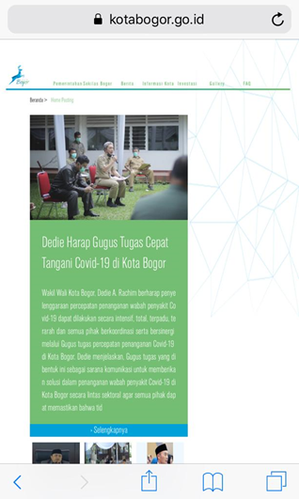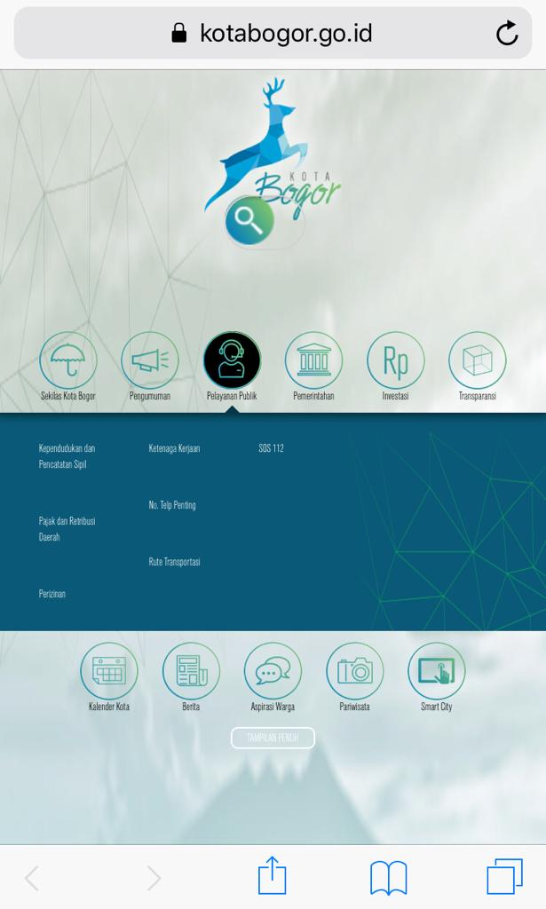
Gambar 5.1 contoh berita Gambar 5.1 pelayanan publik
Sumber: www.kotabogor.go.id Sumber: www.kotabogor.go.id

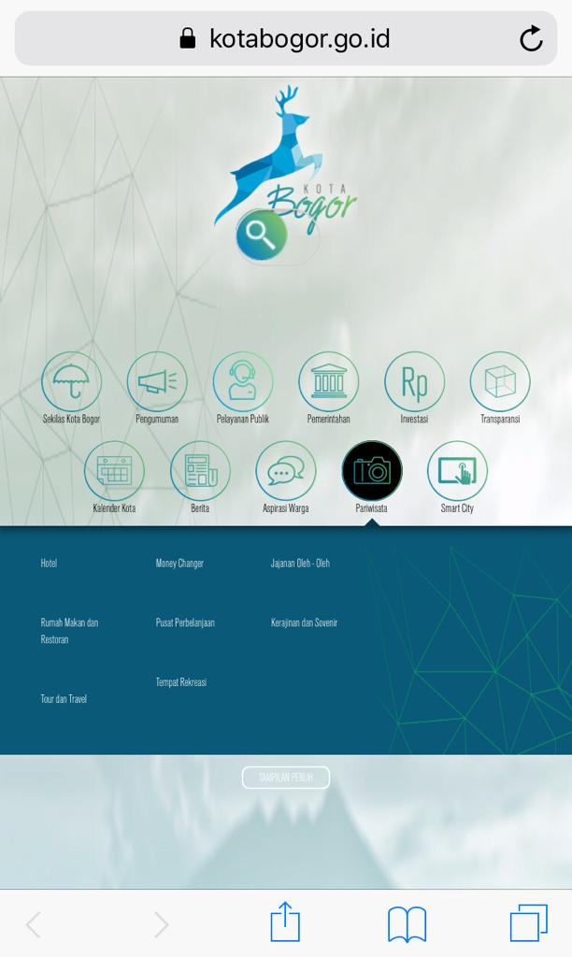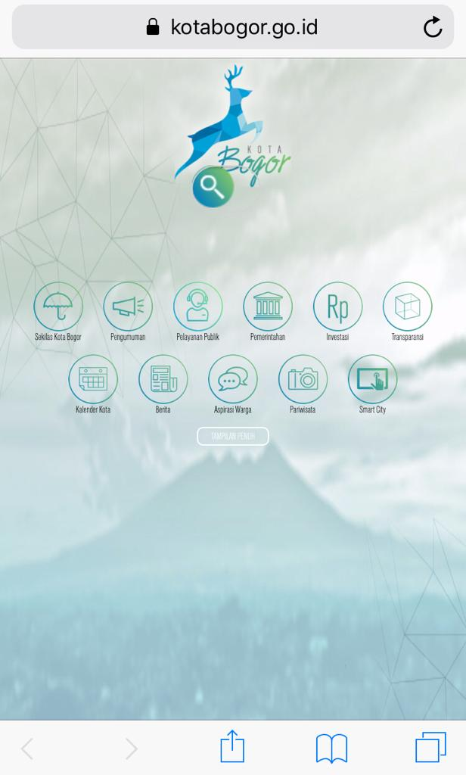
Gambar 5.1 contoh pariwisata Gambar 5.1 contoh beranda
Sumber: www.kotabogor.go.id Sumber: www.kotabogor.go.id

Kepala Bagian Protokol dan Komunikasi Pimpinan melakukan kegiatan publikasi dalam membantu kegiatan Pemerintah Kota Bogor untuk memberikan informasi yang mencangkup masyarakat luas, agar kegiatan maupun program yang dilakukan tersebut dapat diketahui oleh seluruh masyarakat Kota Bogor. Saat ini perkembangan teknologi sudah semakin canggih, banyak masyarakat dan kalangan muda seperti pelajar yang sudah menggunakan media sosial. Maka dari itu, Prokompim mengupayakan dalam melayani masyarakat Kota Bogor, dengan memberikan informasi mengenai berita dan kegiatan melalui Website dan media sosial lainnya, diharapkan informasi dapat tersampaikan dengan cepat dan akurat kepada masyarakat agar mereka dapat tercukupi pengetahuan informasinya, baik itu mengenai kegiatan yang dilakukan, program yang dijalankan, ataupun aturan yang ditetapkan oleh Pemerintah Kota Bogor, dan dapat melayani mengenai masukan maupun keluhan yang disampaikan oleh masyarakat.

Millet dalam Ruslan (2010:108) mengemukakan peran Humas dinas instansi atau lembaga pemerintahan terdapat beberapa hal dalam melaksanakan tugas atau kewajiban utamanya, yaitu sebagai berikut:
- Mengamati dan mempelajari keinginan-keinginan dan aspirasi yang terdapat didalam masyarakat.
Sub Prokompim melakukan analisis website dari proses pra dan pasca penyebaran informasi pada Website mengenai respon masyarakat pada informasi tersebut. Analasis website dilakukan bertujuan untuk mengamati dan mempelajari keinginan masyarakat dan aspirasi yang terdapat didalam masyarakat, terlebih pada analisis pembaca informasi serta timbal balik dari informasi yang diberikan melalui kolom komentar. Kegiatan untuk memberikan nasihat atau saran dalam menanggapi apa yang sebaiknya dapat dilakukan instansi/lembaga pemerintah seperti yang dikehendaki oleh publiknya. Dapat kita ambil contoh pelaksanaan sebuah website juga menginformasikan kegiatan – kegiatan yang dilakukan oleh Pemerintah Kota Bogor (Festival Kebudayaan Cap Go Meh (CGM)) akan tersemat saran atau himbauan untuk masyarakat yang akan mengikuti perhelatan tersebut.
- Kegiatan untuk memberikan nasihat atau saran dalam menanggapi apa yang sebaiknya dapat dilakukan instansi/lembaga pemerintah seperti yang dikendaki oleh publiknya (advising the public about what is should desire).
Website memberikan layanan kolom saran untuk menghimpun aspirasi masyarakat secara langsung untuk masukan dan saran pada pemerintah yang memberikan efek timbal balik dari masyarakat, serta sebagai pemberian saran dari masyarakat pada pemerintah. Kegiatan ini yang dibuat dalam website sebagai fasilitas masyarakat untuk memberikan saran dan nasihat pada pemerintah.
- Kemampuan untuk mengusahakan terciptanya hubungan memuaskan antara publik dengan para pejabat pemerintah
Website merupakan salah satu saluran informasi yang di sediakan oleh pemerintah Kota Bogor yang bertujuan untuk memberikan informasi tebaru mengenai peristiwa atau pun kegiatan yang di laksanakan oleh pemerintah Kota Bogor. Pelaksanaannya berita diwebsite tidak hanya sekedar berita namun selain itu juga untuk menjalin hubungan antara Pemerintah Kota Bogor dengan publiknya, dengan menghimpun analisis mengenai komentar dan pembaca informasi. Pembuatan isi website memuat tidak hanya isi pemberitaan dan informasi tetapi memberikan desain terbaik pada infografis dan foto kegiatan sehingga masyarakat yang membaca dan menyimak informasi adalah bentuk upaya pemberian pelayanan pejabat pemerinttah pada masyarakat.
- Memberikan penerangan dan informasi tentang apa yang telah diupayakan oleh suatu lembaga/instansi pemerintahan yang bersangkutan
Dalam pelaksanaannya didalam website tidak hanya memuat berita namun ada beberapa informasi yang menyangkut lembaga atau instansi tersebut.

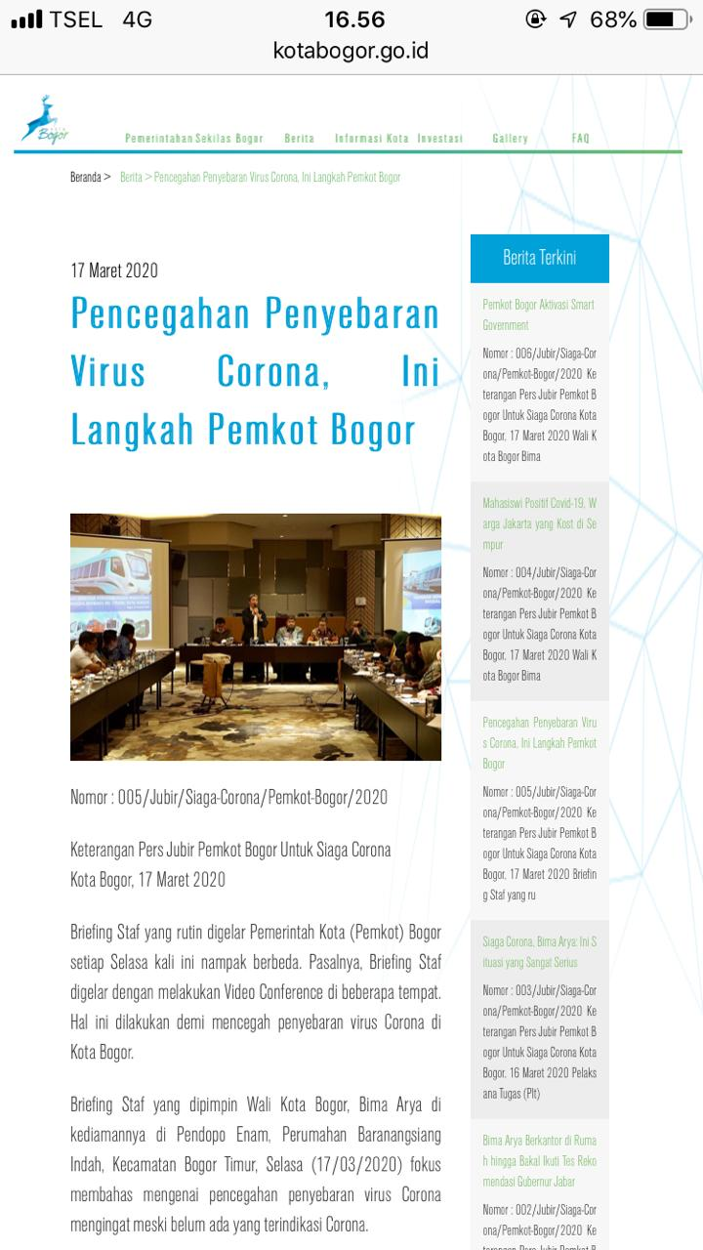

Gambar 5.1 Informasi Cofid 19
Sumber: www.kotabogor.go.id

Pembuatan isi konten pada website Pemerintah Kota Bogor selalu mengupayakan apa yang telah di laksanankan dengan instansi swasta atau instansi pemerintah contoh pada pemberian informasi global darurat Covid 19 yang bekerja sama dengan banyak instansi pemerintahan. Serta menghimbau untuk memberikan informasi yang memberikan pembeajaran dan pengetahuan mengenai cara mencegah dan pemberian informasi rumah sakit rujukan Covid 19 dll.

  - Hambatan yang dihadapi humas Pemerintah Kota Bogor dalam Mempublikasikan Berita melalui Website
Dalam melakukan suatu kegiatan tentunya akan menekukan suatu kendala atau hambatan yang akan mengganggu jalannya sebuah proses kegiatan. Hal tersebut akan menghambat suatu kegiatan dalam mencapai suatu tujuan dan lebih buruknya kerugian bagi yang terkait dengan berlangsungnya kegiatan tersebut. Dalam melakukan kegiatannya, Pemerintah Kota Bogor menemukan kendala atau hambatan yang mengganggu jalannya kegiatan suatu acara. Hambatan tersebut yaitu:
- Terkadang berita hanya dipublish melalui website tetapi tidak melihat seperti apa keinginan masyarakat agar tertarik membacanya.
Cara penyelesaiannya adalah dengan cara mengetahui atau mempelajari seperti apa cara penulisan berita yang menarik agar masyarakat tertarik untuk membacanya.
- Setiap pemberitahuan mengenai kegiatan diwebsite terkadang tidak begitu jelas dan sulit untuk dipahami.
Cara penyelesaiannya adalah dengan cara lebih menanggapi saran atau nasihat agar lebih jelas dan mudah dipahami oleh masyarakat.
- Website biasanya hanya wadah untuk memberi informasi atau berita kepada masyarakat luas namun kurangnya terjalin hubungan antara Pemerintah Kota Bogor.
Cara penyelesaiannya adalah dengan cara memberi informasi atau berita yang baik dan benar juga dapat dengan mudah dipahami oleh masyarakat agar tau bagaimana kegiatan keseharian Pemerintah Kota Bogor
- Kurang tepatnya waktu untuk mengunggah sebuah berita yang sedang diupayakan pemerintah.
Cara penyelesaiannya adalah dengan cara mengungggah sebuah berita yang sedang diupayakan oleh pemerintah seperti pagi hari atau siang hari karena kalau malam hari terkadang terlewat karena ada beberapa informasi atau berita lagi yang masuk.

BAB VI
KESIMPULAN DAN SARAN

  - Kesimpulan
Berdasarkan pengamatan penulis selama melaksanakan Praktik Kerja Lapangan yang dimulai pada tanggal 13 Januari 2020 s.d 29 Februari 2020 mengenai kegiatan publikasi melalui website berdasarkan di bab sebelumnya, maka penulis dapat menarik kesimpulan sebagai berikut:
      - Peran Humas pada Prokompim Pemerintah Kota Bogor dalam mempublikasikan berita melalui website
- Kegiatan mengamati dan mempelajari keinginan-keinginan masyarakat sudah berjalan dengan baik terbukti sudah cukup banyak masyarakat yang ingin membuka website resmi yang disediakan oleh Pemerintah Kota Bogor untuk sekedar mencari tahu tentang informasi yang ditulis resmi oleh Humas Pemerintah Kota Bogor.
- Kegiatan menanggapi saran-saran yang diberikan oleh masyarakat sudah berjalan dengan baik, karena sudah banyak masyarakat yang mengapresiasikan pendapatnya di kolom komentar yang disediakan website resmi Pemerintah Kota Bogor.
2. Adapun hambatan yang dihadapi oleh Humas Pemerintah Kota Bogor dalam mempublikasikan berita melalui website
A. Terkadang berita hanya dipublish melalui website tetapi tidak melihat seperti apa keinginan masyarakat agar tertarik membacanya.
B. Setiap pemberitahuan mengenai kegiatan diwebsite terkadang tidak begitu jelas dan sulit untuk dipahami.
6.2 Saran
Adapun saran yang penulis sampaikan kepada perusahaan yang mudah-mudahan dapat membatu dan membangun semangatt dan berguna bagi karyawan Pemerintah Kota Bogor adalah:
- Diharapkan selalu memberikan pelayanan informasi dengan baik dan menjalin komunikasi yang efektif dengan masyarakat, memberikan
informasi dengan cepat dan tepat agar masyarakat tau kegiatan dan upaya apa saja yang sedang dilakukan Pemerintah Kota Bogor
- Memberi informasi atau berita yang baik dan benar juga dapat dengan mudah dipahami oleh masyarakat agar masyarakat tertarik untuk membuka website resmi Pemeritah Kota Bogor.
- Pemerintah Kota Bogor diharapkan mampu memberikan timbal balik pada masyarakat (Seperti memberikan balasan pada nomor yang di cantumkan pada registrasi pemberian saran) yang memberikan saran pada pemerintah dan langsung di berikan dan disambungkan pada instansi pemerintah terkait.

DAFTAR PUSTAKA

Agung, Gregorius. 2000. Microsoft Frontpage 2000 Webbot. Jakarta: PT Elex
Media Komputindo
Andipate, Arifin. 2015. Paradigma Baru Public Relation; Teori, Strategi, dan
Riset. Jakarta: Pustaka Indonesia
Ardianto, Elvinaro. 2013. Handbook of Public Relations. Bandung: SRM PT
Effendy. 2009. Internal public relations and Public Relations. Bandung: CV
Mandar Maju
Liliweri, Alo. 2011. Komunikasi serba ada serba makna. Kencana: Jakarta
Nova, Firsan. 2011. Crisis Public Relations Bagaimana PR Menangani Krisis
Perusahaan. Jakarta: Raja Grafindo Persada
Nasrullah. 2014. Media Sosial. Bandung: PT. Remaja Rosdakarya.
Rohim. 2016. TEORI KOMUNIKASI: Perspektif, Ragam,dan Aplikasi. Jakarta:
PT RINEKA CIPTA
Rosmawaty, HP. 2010. Mengenal Ilmu Komunikasi. Jakarta : Widya Padjajaran
Ruslan, Rosady. 2010. Manajemen Public Relations dan Media
KomunikasiKonsep dan Aplikasinya(Edisi Revisi). Jakarta: Raja
Grafindo Persada
Ruslan, Rosady. 2012. Manajemen Humas dan Manajemen Komunikasi. Jakarta:
PT. Raja Grafindo Persad.
Suryanto. 2015. Pengantar Ilmu Komunikasi. Bandung: Alumni
Wiryanto. 2006. Teori Komunikasi Massa. Jakarta: PT Grasindo

Internet :
www.kotabogor.go.id (diakses pada 12 Maret 2020)
Kepala Bagian Protokol dan Komunikasi Pimpinan

LAMPIRAN

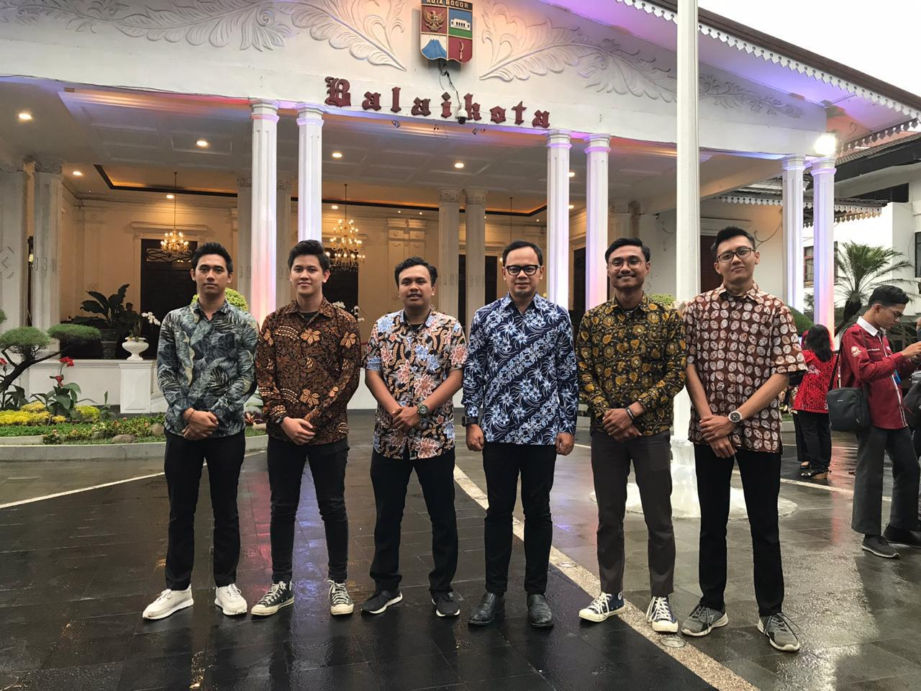
- Foto bersama pak Walikota
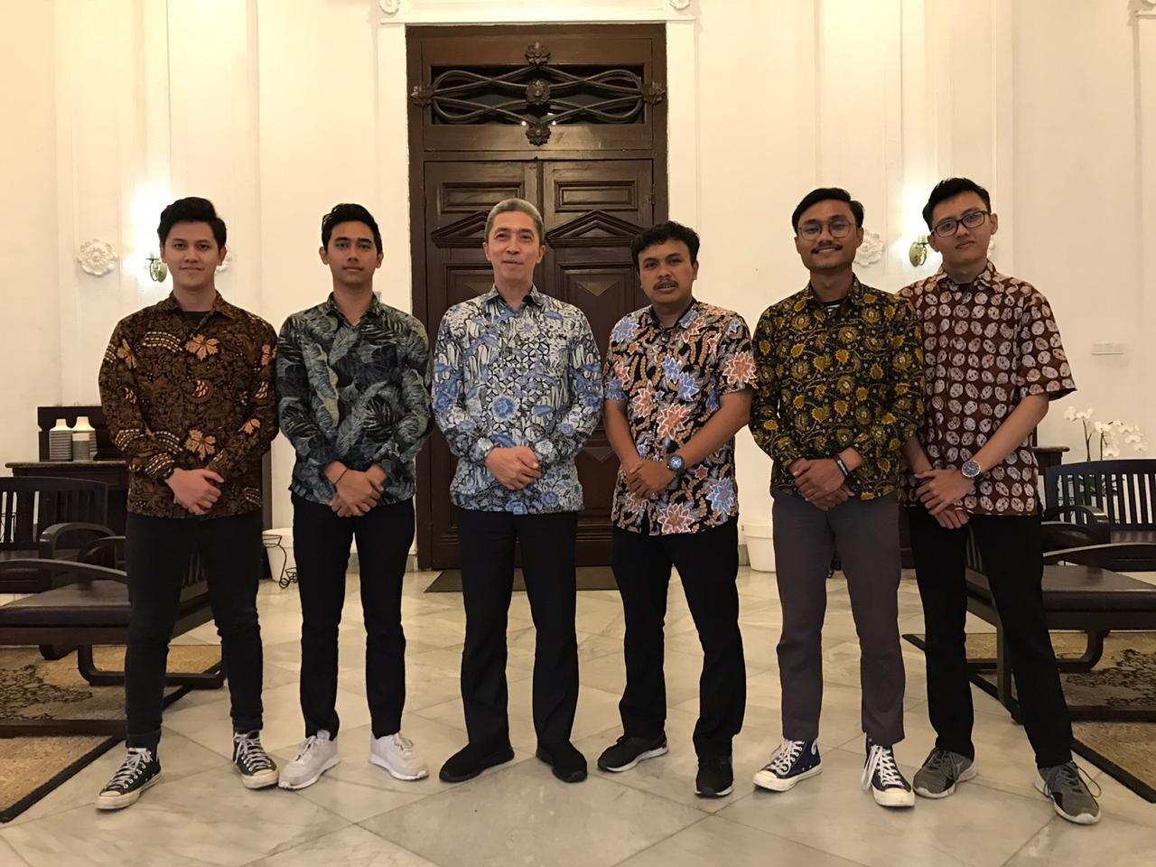
- Foto bersama pak Wakil Walikota

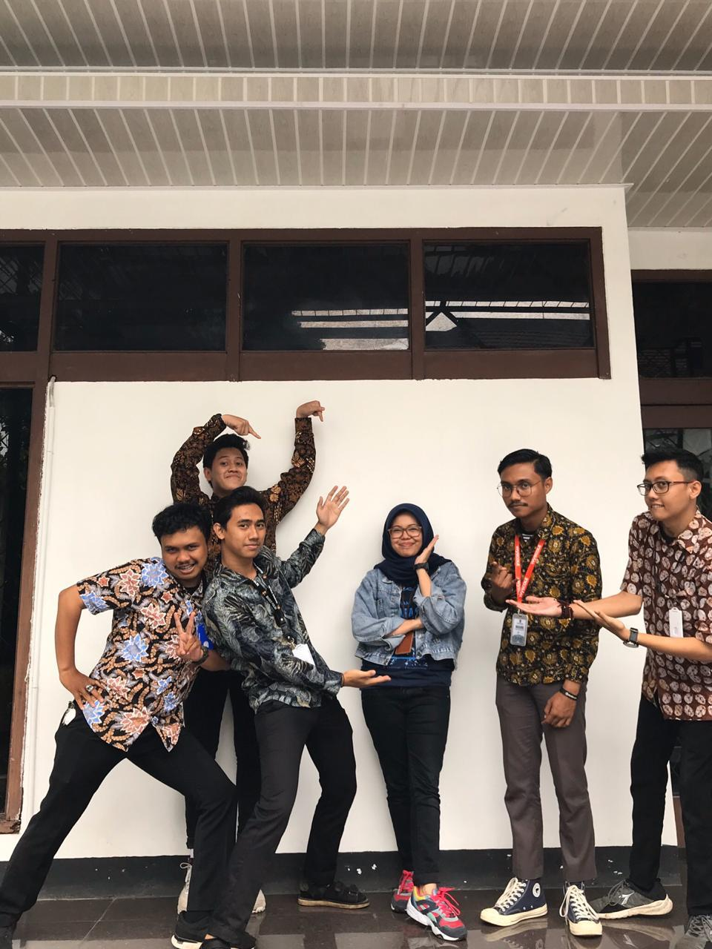
- Foto bersama pembimbing PKL
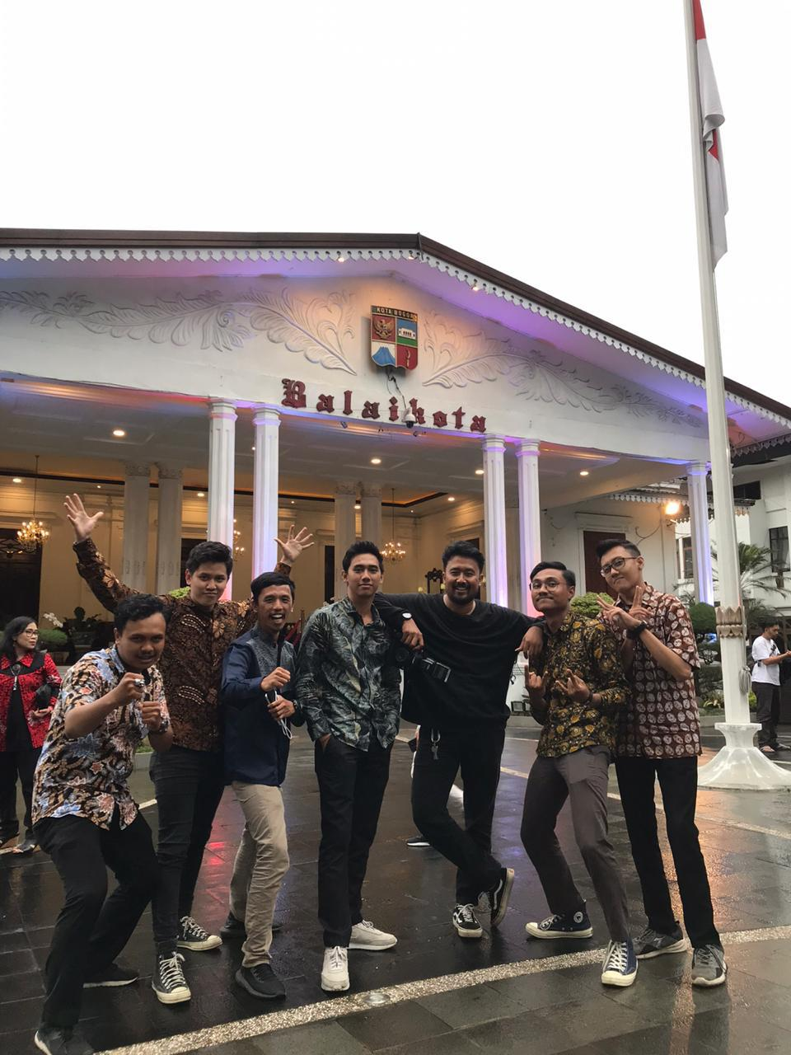
- Foto bersama staff PROKOMPIM
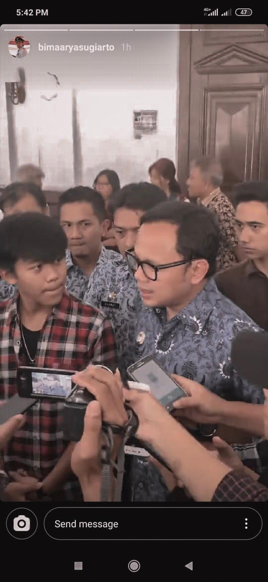
- Foto kegitan - 1
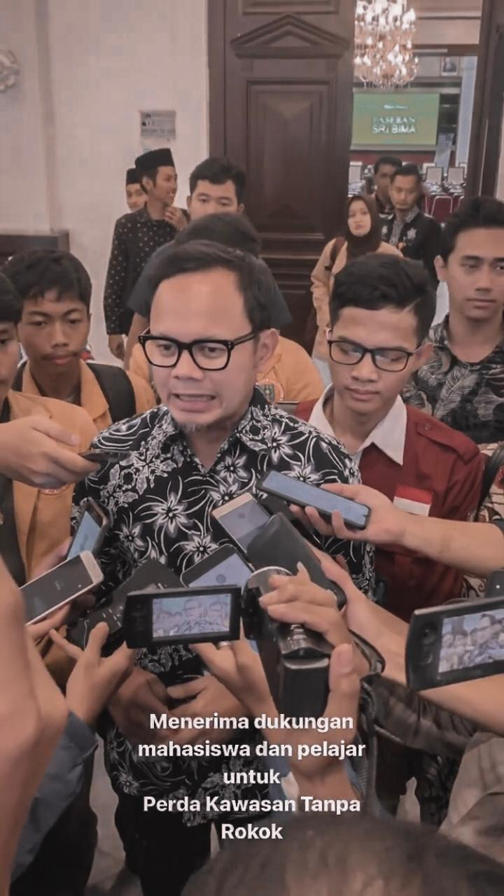
- Foto kegiatan - 2

